Варианты дорогого маникюра на коротких ногтях.

Ежемесячные походы на маникюр стали неотъемлемой частью жизни практически каждой девушки. Разнообразие возможностей в этой сфере в последнее время впечатляет – в течение пары-тройки часов мастера способны творить едва ли не шедевры. Для кого-то маникюр – одно из самых важных и доступных средств самовыражения. Другие в большей мере ценят ухоженный вид рук и зачастую не заморачиваются подбором цветовой гаммы и дизайнов. Но безусловно каждая девушка заинтересована в том, чтобы её ногти не портили общее впечатление о внешнем виде и не смотрелись дёшево.

Что входит в понятие дорогого маникюра?

Самое большое заблуждение, касающееся этой темы – это уверенность в том, что маникюр, который выглядит дорого, будет оправдывать своё название в плане стоимости. Нет, наценка действительно имеет место быть, поскольку уважающие себя мастера работают исключительно на качественных материалах: используют дорогостоящие гель-лаки и базы, инкрустируют ногтевые пластины стразами «Сваровски» и тому подобное. Но, как мы помним всемирно известную фразу, красота заключается в простоте. Поэтому изобилие драгоценных камней на ногтях и броские дизайны будут скорее выглядеть броско и безвкусно, нежели дорого.
Помимо этого, в последнее время в мире моды очень ценится естественность во всех проявлениях бьюти-индустрии. Именно поэтому многие девушки отдают предпочтение короткой или средней длине своих ногтей, а так же выбирают форму мягкого квадрата или овала.

Актуальные тенденции дорогого маникюра на коротких ногтях.

- Один из основных видов маникюра, который смотрится неотразимо в любом случае – это нюд. Вы не прогадаете, если предпочтёте ярким дизайнам покрытие сдержанных тонов. Нейтральная палитра ногтей вряд ли когда-либо покинет тренды благодаря своей практичности и универсальности. Кроме того, такой вариант маникюра отлично гармонирует с любым стилем одежды и макияжа.
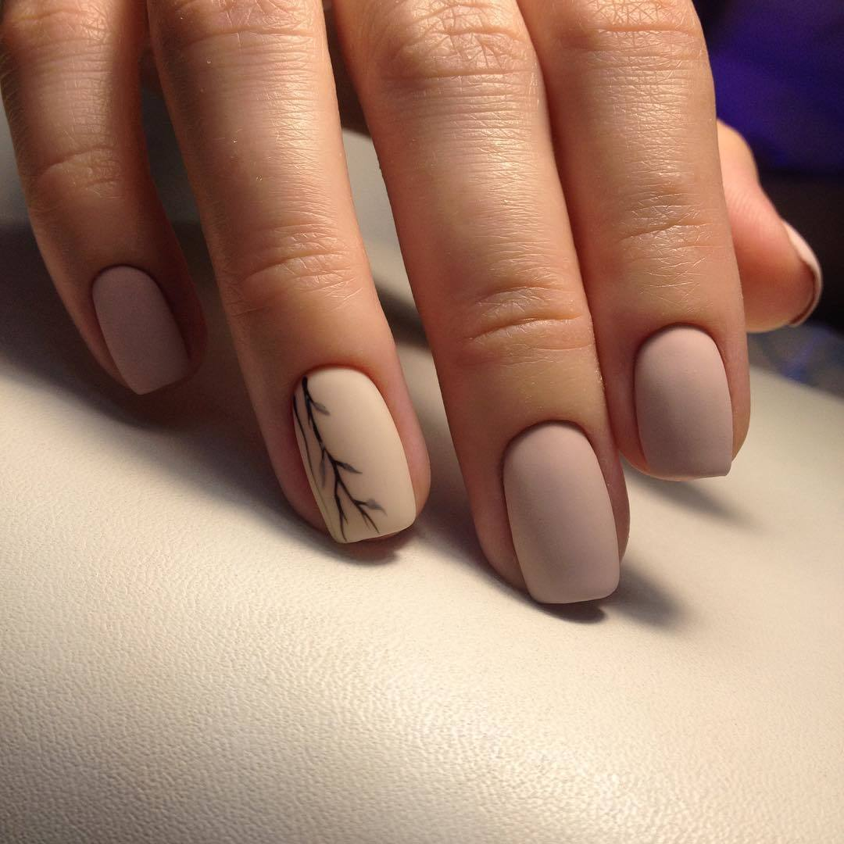
Выбор нюдовых оттенков на деле довольно разнообразен. Помимо телесных тонов, сюда входят бежевые, кремовые, молочные, розовые и даже кофейные оттенки.
Такое покрытие с уверенностью можно назвать уникальной основой для многих выигрышных дизайнов ногтей: его можно сочетать с разнообразными втирками, геометрией, фольгой, градиентом и простыми рисунками или наклейками. Можно поэкспериментировать и с нанесением матового топа или использованием страз. Комбинация разных вариантов топов – матового и глянцевого пользуется большой популярностью и выглядит просто, но изящно.
Главная сложность в создании такого маникюра – его нанесение, поскольку все бугры или неровности сразу бросаются в глаза.

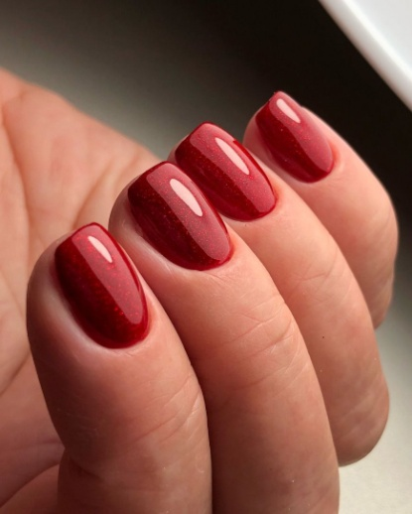
- Следующим универсальным цветом, который никогда не теряет своей актуальности, является красный. Это настоящая классика, поскольку маникюр красного цвета дополнит любой образ и будет смотреться одинаково потрясающе как на важном мероприятии, так и в повседневности. На коротких ногтях будут великолепно смотреться все виды дизайна: френч, инкрустация стразами, «пенка» и многие другие.
Наиболее ходовыми вариантами красного маникюра являются покрытие матовым топом с добавлением геометрии или несложных рисунков нейтрального цвета.
Обратите внимание на палитру его оттенков: бордовый добавит роскоши и шика, а в сочетании со стразами или чёрным цветом будет выглядеть максимально эффектно и притягивать на себя добрую половину внимания. Главное, не переусердствовать, поскольку броский дизайн достаточно легко сделать вульгарным.
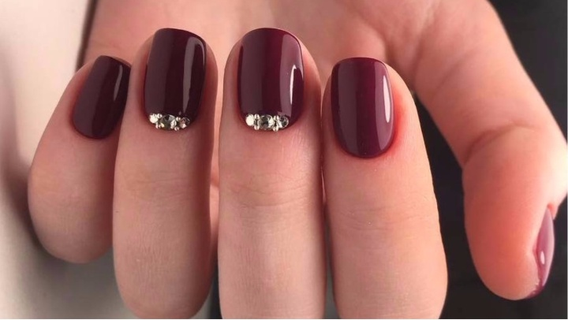

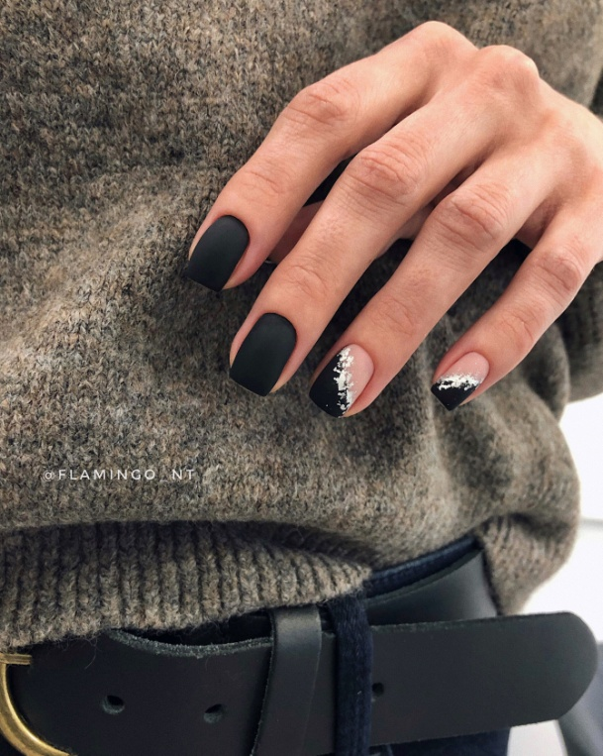
- Как и в случае с красным, чёрный лак на коротких ногтях – это нестареющая классика. Идеально ровная форма ногтевой пластины в сочетании с глянцевым чёрным блеском будет выглядеть беспроигрышно и дорого как в деловом стиле, так и для вечернего образа.
Выбирая дизайн, необходимо учитывать, что такой цвет в любом случае будет привлекать внимание, поэтому не стоит перебарщивать с добавлением страз или выбирать яркие оттенки в рисунках. Будет более, чем уместно использовать перламутровую втирку или «кошачий глаз». А матовый топ добавит нотку обаяния и смягчит резкость цвета.
Любителям контрастов будет интересно опробовать чёрно-белый вариант маникюра, поскольку сочетание двух этих цветов является актуальным во все времена и часто встречается в дизайнерских коллекциях мира моды.

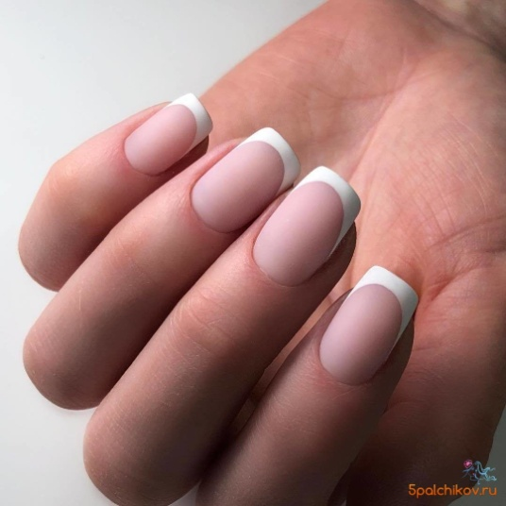
- Френч. Классический французский маникюр – один из наиболее популярных и известных видов маникюра, остающийся незаменимым в любом случае и идеально подходящий к каждому стилю одежды. Один из немаловажных аргументов в пользу френча – его актуальность среди невест, поскольку он дополняет образ и смотрится аккуратно.
Французский маникюр легко сочетается с абсолютно всеми стилями и техниками: ажурный и геометрический дизайн, стемпинг и аэрография, минимализм, мраморный и объёмный дизайн, градиент и обмрэ. Уместное использование любых техник вкупе с френчем позволит вашим ногтям выглядеть безупречно.

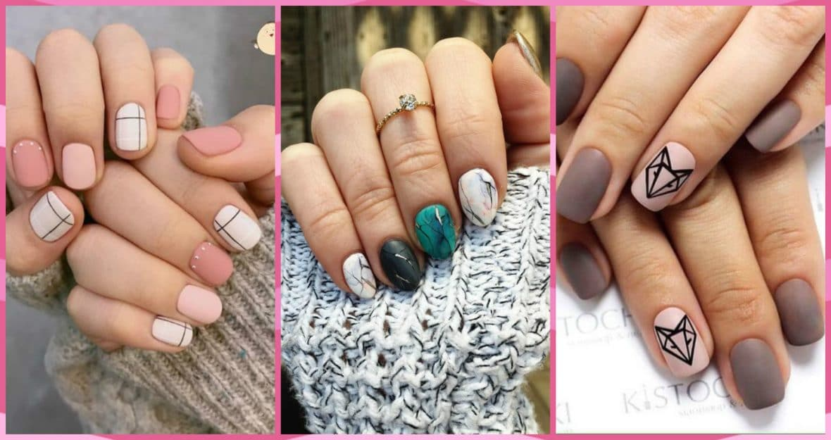
- Минимализм. Один из самых «дорогих» стилей в маникюре, пользующийся большой популярностью у его обладательниц независимо от возраста. Предпочтение в покрытии чаще всего отдают нейтральным оттенкам, а дизайны выбирают такие, как: геометрия, френч, «лунный» маникюр или омбрэ. Так же используются разные вариации одного и того же цвета на ногтях. Стразы и прочие подобные элементы декора встречаются редко.

Дорогой маникюр – это, в первую очередь, здоровые и ухоженные ногти, поскольку даже самые трендовые оттенки и высокая стоимость работы не будут смотреться должным образом на фоне загрубевшей кожи рук и неубранной кутикулы. Женщин ряда «бизнес-леди» можно чаще встретить с прозрачным лаком и ровными подрезанными ногтями, нежели с дизайном, на который было потрачено немало денег и времени.
Роскошь и статусность – это не перебор, а, скорее, минимализм, поэтому наиболее актуальными вариантами маникюра в последнее время остаются лаконичные дизайны и минимальная длина ногтей с овальной или миндалевидной формой.

